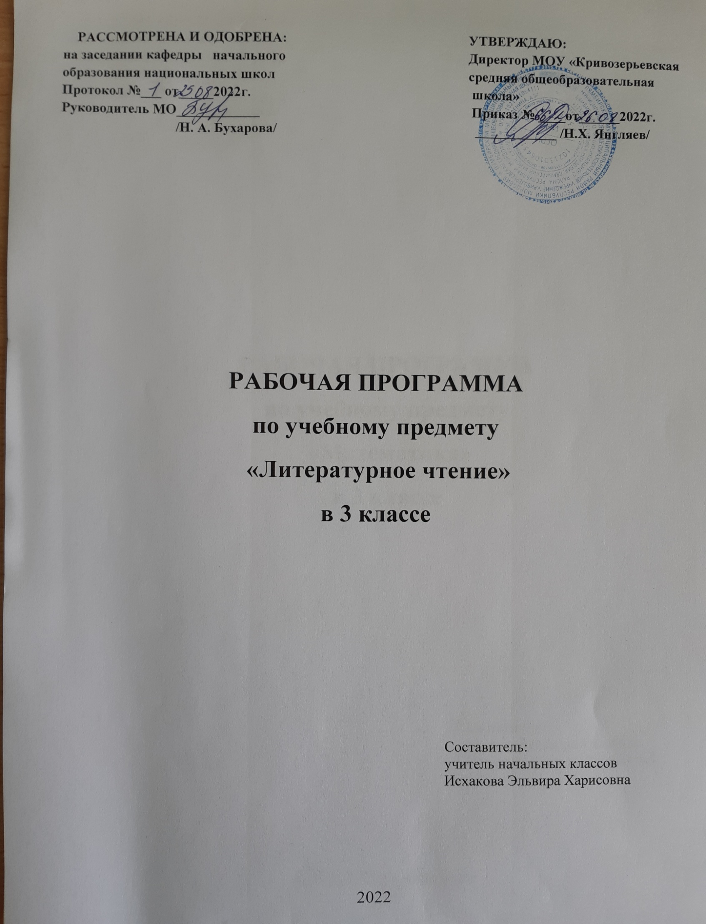

Рабочая программа по литературному чтению составлена на основе Федерального государственного образовательного стандарта начального общего образования, авторской программы по УМК «Школа России», в соответствии с учебником «Литературное чтение 3 класс» авторов Л.Ф.Климановой, М В. Бойкиной, Москва, «Просвещение», 2019 год. На изучение литературного чтения в третьем классе начальной школы согласно учебному плану МОУ «Кривозерьевская СОШ» отводится 102 ч (3 ч в неделю, 34 учебные недели).

**ПЛАНИРУЕМЫЕ РЕЗУЛЬТАТЫ ОСВОЕНИЯ УЧЕБНОГО ПРЕДМЕТА**

**Личностные:**

* осознание значимости чтения для своего дальнейшего развития и успешного обучения;
* формирование потребности в систематическом чтении как средстве познания мира и самого себя;
* знакомство с культурно-историческим наследием России, общечеловеческими ценностями;
* восприятие литературного произведения как особого вида искусства;
* полноценное восприятие художественной литературы;
* эмоциональная отзывчивость на прочитанное;
* высказывание своей точки зрения и уважение мнения собеседника.

**Метапредметные:**

Регулятивные УУД:

* определять и формулировать цель деятельности на уроке с помощью учителя;
* проговаривать последовательность действий на уроке;
* учиться высказывать своё предположение (версию) на основе работы с иллюстрацией учебника;
* учиться работать по предложенному учителем плану

Средством формирования регулятивных УУД служит технология продуктивного чтения.

Познавательные УУД:

* ориентироваться в учебнике (на развороте, в оглавлении, в условных обозначениях); в словаре;
* находить ответы на вопросы в тексте, иллюстрациях;
* делать выводы в результате совместной работы класса и учителя;
* преобразовывать информацию из одной формы в другую: подробно пересказывать небольшие тексты.

Средством формирования познавательных УУД служат тексты учебника и его методический аппарат, обеспечивающие 1-ю линию развития – формирование функциональной грамотности (первичных навыков работы с информацией).

Коммуникативные УУД:

* оформлять свои мысли в устной и письменной форме (на уровне предложения или небольшого текста);
* слушать и понимать речь других;
* выразительно читать и пересказывать текст;
* договариваться с одноклассниками совместно с учителем о правилах поведения и общения и следовать им;
* учиться работать в паре, группе; выполнять различные роли (лидера исполнителя).

Средством формирования коммуникативных УУД служит технология продуктивного чтения и организация работы в парах и малых группах.

**Предметные:**

* формирование необходимого уровня читательской компетентности;
* овладение техникой чтения, приемами понимания прочитанного и прослушанного произведения;
* умение самостоятельно выбирать интересующую ученика литературу; пользоваться словарями и справочниками;
* умение декламировать стихотворные произведения, выступать перед знакомой аудиторией с небольшими сообщениями.

**СОДЕРЖАНИЕ УЧЕБНОГО ПРЕДМЕТА**

**Самое великое чудо на свете (2 ч)**

Книга как источник необходимых знаний. Элементы книги: содержание или оглавление, титульный лист, аннотация, иллюстрации. Рукописные книги Древней Руси. Начало книгопечатания (общее представление). Первопечатник Иван Фёдоров.

**Устное народное творчество (6 ч)**

Русские народные песни. Лирические народные песни. Шуточные народные песни. Докучные сказки. Произведения прикладного искусства: гжельская и хохломская посуда, дымковская и богородская игрушка. Русские народные сказки «Сестрица Алёнушка и братец Иванушка», «Иван-царевич и Серый Волк», «Сивка-Бурка». Проект «Сочиняем волшебную сказку».

**Поэтическая тетрадь (3 ч)**

Проект «Как научиться читать стихи» на основе научно-популярной статьи Я. Смоленского. Ф.И. Тютчев. «Весенняя гроза», «Листья». А.А. Фет «Мама! Глянь-ка из окошка…», «Зреет рожь над жаркой нивой…». И.С. Никитин. «Полно, степь моя, спать беспробудно…», «Встреча зимы». И.З. Суриков. «Детство», «Зима». Утренник «Первый снег».

**Великие русские писатели (10 ч)**

Сообщение «Что интересного я узнал о жизни А.С. Пушкина», А.С. Пушкин «За весной, красой природы…», «Уж небо осенью дышало…», «В тот год осенняя погода…», «Опрятней модного паркета…», «Зимнее утро», «Зимний вечер», «Сказка о царе Салтане…». Сообщение о Крылове на основе статьи учебника. И.А. Крылов. «Мартышка и очки», «Зеркало и Обезьяна», «Ворона и Лисица». Статья В. Воскобойникова о М.Ю. Лермонтове. М.Ю. Лермонтов. «Горные вершины», «На севере диком…», «Утёс», «Осень». Л.Н. Толстой. «Детство Л.Н. Толстого» (из воспоминаний писателя), «Акула», «Прыжок», «Лев и собачка», «Какая бывает роса на траве», «Куда девается вода из моря».

**Литературные сказки (5 ч)**

Д.Н. Мамин-Сибиряк. «Алёнушкины сказки», «Сказка про храброго Зайца-Длинные Уши, Косые глаза, Короткий Хвост». В.М. Гаршин. «Лягушка-путешественница». В.Ф. Одоевский «Мороз Иванович».

**Были-небылицы (6 ч)**

М.Горький «Случай с Евсейкой». К.Г. Паустовский «Растрёпанный воробей». А.И. Куприн «Слон»

**Поэтическая тетрадь (4 ч)**

С. Чёрный «Что ты тискаешь утёнка…», «Воробей», «Слон». А.А. Блок «Ветхая избушка», «Сны», «Ворона». С.А. Есенин «Черёмуха».

**Люби живое (10 ч)**

М.М. Пришвин «Моя Родина». И.С. Соколов-Микитов «Листопадничек». В.И. Белов «Малька провинилась», «Ещё про Мальку». В.В. Бианки «Мышонок Пик». Б.С. Житков «Про обезьянку». В.Л. Дуров «Наша Жучка». В.П. Астафьев «Капалуха». В.Ю. Драгунский «Он живой и светится».

**Поэтическая тетрадь 2 (4 ч)**

С.Я. Маршак «Гроза днём», «В лесу над росистой поляной». А.Л. Барто «Разлука», «В театре». С.В. Михалков «Если…». Е.А. Благинина. «Кукушка», «Котёнок». Проект «Праздник поэзии».

**Собирай по ягодке – наберёшь кузовок (11 ч)**

Б.В. Шергин «Собирай по ягодке – наберёшь кузовок». А.П. Платонов «Цветок на земле», «Ещё мама». М.М. Зощенко «Золотые слова», «Великие путешественники». Н.Н. Носов «Федина задача», «Телефон». В.Ю. Драгунский «Друг детства».

**Зарубежная литература (8 ч)**

Древнегреческий миф «Храбрый Персей». Г.Х. Андерсен. «Гадкий утёнок», сообщение о великом сказочнике.

**ТЕМАТИЧЕСКОЕ ПЛАНИРОВАНИЕ**

|  |  |  |  |  |  |  |
| --- | --- | --- | --- | --- | --- | --- |
| **№ п/п** | | **Наименование разделов и тем** | | **Дата проведения занятия** | | |
| **Планируемая** | **Фактическая** | |
| **Самое великое чудо на свете - 1 час** | | | | | | |
| 1. | | Книга как источник необходимых знаний. Элементы книги: содержание или оглавление, титульный лист, аннотация, иллюстрации. Рукописные книги Древней Руси. Начало книгопечатания (общее представление). Первопечатник Иван Фёдоров. | |  |  | |
| **Устное народное творчество - 6 часов** | | | | | | |
| 2.1 | | Русские народные песни. Народные художественные промыслы, произведения прикладного искусства. | |  |  | |
| 2.2 | | Сказка «Сестрица Алёнушка и братец Иванушка». | |  |  | |
| 2.3 | | Сказка «Иван-царевич и серый волк». | |  |  | |
| 2.4 | | Сказка «Сивка-бурка». | |  |  | |
| 2.5 | | Внеклассное чтение. Русские народные сказки «Хаврошечка», «Зимовье», «Мальчик-с-пальчик». Сказки с хитринкой. | |  |  | |
| 2.6 | | Проверим себя и оценим свои достижения. | |  |  | |
| **Поэтическая тетрадь -3 часа** | | | | | | |
| 3.1 | | Как научиться читать стихи. Ф. И. Тютчев. «Весенняя гроза».Ф. И. Тютчев. «Весенняя гроза», «Листья». А. А. Фет. «Мама! Глянь-ка из окошка…», «Зреет рожь над жаркой нивой». | |  |  | |
| 3.2 | | И. С. Никитин «Полно, степь моя, спать беспробудно…», «Встреча зимы». И. З. Суриков. «Детство», «Зима». | |  |  | |
| 3.3 | | Проверим себя и оценим свои достижения. Урок-концерт по стихам русских поэтов. | |  |  | |
| **Великие русские писатели – 10 часов** | | | | | | |
| 4.1 | | Знакомство с названием раздела. Прогнозирование содержания раздела. А. С. Пушкин — великий русский писатель. | |  |  | |
| 4.2 | | А. С. Пушкин. «Сказка о царе Салтане, о сыне его славном и могучем богатыре князе Гвидоне | |  |  | |
| 4.3 | | А. С. Пушкин. «Сказка о царе Салтане, о сыне его славном и могучем богатыре князе Гвидоне | |  |  | |
| 4.4 | | И. А. Крылов — великий баснописец. Басня как жанр литературы. | |  |  | |
| 4.5 | | М. Ю. Лермонтов — выдающийся русский поэт. М. Ю. Лермонтов. «Горные вершины», «На севере диком...» | |  |  | |
| 4.6 | | Л. Н. Толстой — великий русский писатель. «Детство» Л. Н. Толстого. | |  |  | |
| 4.7 | | Л. Н. Толстой. «Акула», «Прыжок». | |  |  | |
| 4.8 | | Развитие речи: обучение пересказу: подробному (с использованием авторской лексики) и выборочному. | |  |  | |
| 4.9 | | Внеклассное чтение. А.С.Пушкин «Сказка о попе и работнике его балде». | |  |  | |
| 4.10 | | Проверим себя и оценим свои достижения. | |  |  | |
| **Литературные сказки – 5 часов** | | | | | | |
| 6.1 | | Знакомство с названием раздела. Д. Н. Мамин-Сибиряк. «Алёнушкины сказки». Присказка. | |  |  | |
| 6.2 | | Д. Н. Мамин-Сибиряк. «Сказка про храброго Зайца — Длинные Уши, Косые Глаза, Короткий Хвост». | |  |  | |
| 6.3 | | В. Ф. Одоевский. «Мороз Иванович». | |  |  | |
| 6.4 | | В. М. Гаршин. «Лягушка-путешественница». | |  |  | |
| 6.5 | | Внеклассное чтение. Д.Н.Мамин-Сибиряк. Алёнушкины сказки: «Сказка про Комара Комаровича», «Серая шейка». | |  |  | |
| **Были – небылицы – 6 часов** | | | | | | |
| 7.1 | | Знакомство с названием раздела. Прогнозирование содержания раздела. М.Горький. «Случай с Евсейкой». | |  |  | |
| 7.2 | | К. Г. Паустовский. «Растрёпанный воробей». | |  |  | |
| 7.3 | | Развитие речи: обучение краткому пересказу. | |  |  | |
| 7.4 | | К. Г. Паустовский. «Растрёпанный воробей». | |  |  | |
| 7.5 | | А. И. Куприн. «Слон». | |  |  | |
| 7.6 | | А. И. Куприн. «Слон». | |  |  | |
| **Поэтическая тетрадь - 4 часа** | | | | | | |
| 8.1 | | Знакомство с разделом. Прогнозирование содержания. С. Чёрный. «Что ты тискаешь утёнка?», «Воробей», «Слон». | |  |  | |
| 8.2 | | А. А. Блок. «Ветхая избушка», «Сны», «Ворона». | |  |  | |
| 8.3 | | С. А. Есенин. «Черёмуха», «Моя Родина» | |  |  | |
| 8.4 | | Проверим себя и оценим свои достижения. | |  |  | |
| **Люби живое – 10 часов** | | | | | | |
| 9.1 | | Знакомство с разделом. Прогнозирование содержания. М. М. Пришвин. «Моя Родина». | |  |  | |
| 9.2 | | И. С. Соколов-Микитов. «Листопадничек». | |  |  | |
| 9.3 | | В. И. Белов. «Малька провинилась», «Ещё про Мальку». | |  |  | |
| 9.4 | | В. Ю. Драгунский. «Он живой и светится…» | |  |  | |
| 9.5 | | В. П. Астафьев. «Капалуха». | |  |  | |
| 9.6 | | Б. С. Житков. «Про обезьянку». | |  |  | |
| 9.7 | | Б. С. Житков. «Про обезьянку». | |  |  | |
| 9.8 | | Развитие речи: обучение пересказу с элементами перевода диалогов в косвенную речь на основе рассказа В. Драгунского «Он живой и светится…» | |  |  | |
| 9.9 | | Внеклассное чтение. В.В.Бианки. «Мурзук». | |  |  | |
| 9.10 | | Проверим себя и оценим свои достижения. | |  |  | |
| **Поэтическая тетрадь – 4 часа** | | | | | | |
| 10.1 | | Знакомство с названием раздела. Запуск проекта «Праздник поэзии»,С. Я. Маршак. «Гроза днём», | |  |  | |
| 10.2 | | А. Л. Барто. «Разлука», «В театре». | |  |  | |
| 10.3 | | С. В. Михалков. «Если». | |  |  | |
| 10.4 | | Проверим себя и оценим свои достижения. | |  |  | |
| **Собирай по ягодке – наберёшь кузовок – 11 часов** | | | | | | |
| 11.1 | | Знакомство с названием раздела. Прогнозирование содержания раздела. Б. В. Шергин. «Собирай по ягодке — наберёшь кузовок». | |  |  | |
| 11.2 | | М. М. Зощенко. «Золотые слова». | |  |  | |
| 11.3 | | М. М. Зощенко. «Золотые слова». | |  |  | |
| 11.4 | | М. М. Зощенко. «Великие путешественники». | |  |  | |
| 11.5 | | Н. Н. Носов. «Федина задача». | |  |  | |
| 11.6 | | А. П. Платонов. «Цветок на земле». | |  |  | |
| 11.7 | | Н. Н. Носов. «Телефон». | |  |  | |
| 11.8 | | Внеклассное чтение. М.М.Зощенко. «Колдун». А.П.Платонов «Никита». | |  |  | |
| 11.9 | | Развитие речи: выборочный пересказ эпизодов, замена диалогов косвенной речью. | |  |  | |
| 11.10 | | Урок-конкурс по разделу «Собирай по ягодке-наберёшь кузовок». Оценка достижений. | |  |  | |
| 11.11 | | Проверим себя и оценим свои достижения. | |  |  | |
| **Зарубежная литература – 8 часов** | | | | | | |
| 13.1 | | Знакомство с названием раздела. Прогнозирование содержания раздела. Древнегреческий миф «Храбрый Персей». | |  |  | |
| 13.2 | | Г. Х. Андерсен. «Гадкий утёнок». | |  |  | |
| 13.3 | | Г. Х. Андерсен. «Гадкий утёнок». | |  |  | |
| 13.4 | | Внеклассное чтение. А.Линдгрен. «Малыш и Карлсон». | |  |  | |
| 13.5 | | Итоговая комплексная работа | |  |  | |
| 13.6 | Проверим себя и оценим свои достижения. | |  | | |  |
| 13.7 | Итоговый урок | |  | | |  |
| 13.8 | Итоговой урок «Что читать летом». | |  | | |  |